REQUERIMENTO N° 007/2019

Exmo. Prefeito Municipal

O Vereador Deivid Rafael da Costa Vargas, que abaixo subscreve, em conformidade com o texto regimental, vem à presença de Vossa Senhoria requerer uma posição de sua excelência, sobre a manutenção da estrada da Localidade de Cavernas.

Não podemos fugir dessa realidade, nossas estradas sofrem com as fortes chuvas e erosões causados pelo mau tempo, precisamos de material mais resistente nessas épocas.

Este vereador esteve vistoriando a estrada, que se encontra em péssimas condições trafego, a mesma precisa de valetas de qualidade e da construção de bueiros nas entradas das residências para que se tenha um escoamento da água descente, assim impedido a água de passar no meio da estrada causando erosões, conforme mostra as fotos em anexo.

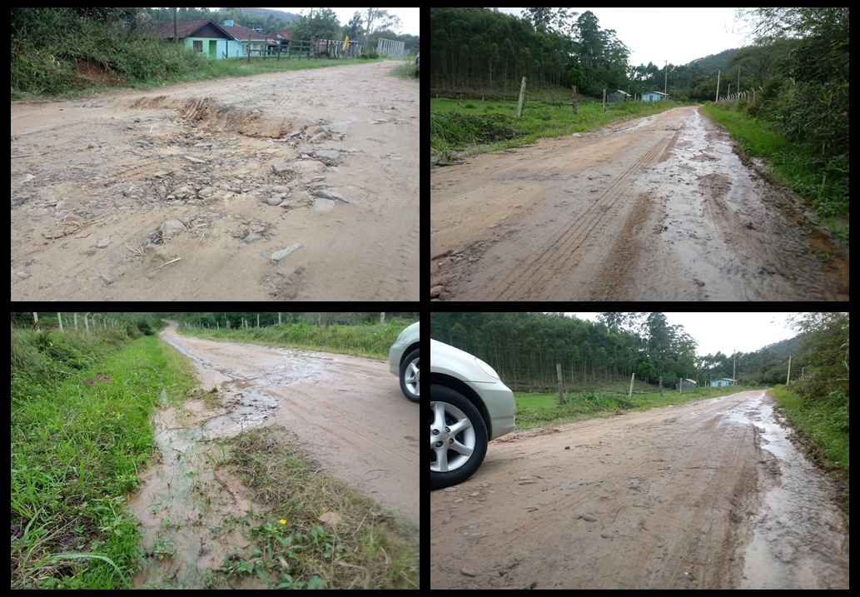

A revitalização das estradas se encontra em regime de URGÊNCIA e isso é uma cobrança frequente a todos colegas vereadores que na ocasião ficamos sem dar resposta aos munícipes sem antes termos uma posição da administração municipal.

Desde já agradeço a atenção e conto com sua colaboração.
Nos Termos,
Peço Deferimento.

Plenário Joaquim do Reis, 10 de maio de 2019.

__________________________________
Ver. Deivid Rafael da Costa Vargas
Vereador PSDB

